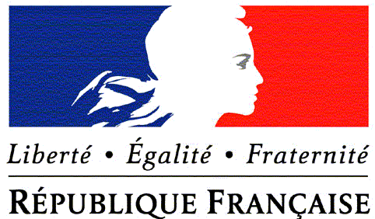  Посольство Франции в России  Отдел по сотрудничеству и культуре  Совместно с МОУ СОШ № 22 г. Перми | Семинар сети двуязычных русско-французских отделений в России  Составление программ, оценка, педагогические средства  В двуязычном русско-французском отделении  Пермь  2-4 ноября 2010  Предварительная программа

Вторник 2 ноября |  |  | Среда 3 ноября |  | Четверг 4 ноября
9:30 –13:00  Регистрация участников  Открытие семинара  Представление мастерских  Международный экзамен DELF junior и DELF школьный |  |  | 9:00-10:30 |  | 9:00-10:30
 |  |  | Мастерская  Оценка и общеевропейская шкала компетенции владения иностранным языком  Э.Гювер | Мастерская  Преподавание неязыкового предмета (история)  Ф.Ле Кар | Мастерская  Оценка и общеевропейская шкала компетенции владения иностранным языком  Э.Гювер | Мастерская  Преподавание неязыкового предмета (история)  Ф.Ле Кар
 |  |  | 11:00-12:30 |  | 11:00-12:30
 |  |  | Мастерская  Оценка и общеевропейская шкала компетенции владения иностранным языком  Э.Гювер | Мастерская  Преподавание неязыкового предмета (история)  Ф.Ле Кар | Мастерская  Оценка и общеевропейская шкала компетенции владения иностранным языком  Э.Гювер | Мастерская  Преподавание неязыкового предмета (история)  Ф.Ле Кар
Обед |  |  | Обед |  | Обед
Группа руководителей | Группа преподавателей
14:30-16:00 | 14:30-16:00 |  | 14:00-15:30 |  | 14:00-15:30
Международный экзамен DELF школьный  Представитель Международного центра педагогических исследований | Мастерская  Оценка и общеевропейская шкала компетенции владения иностранным языком  Э.Гювер | Мастерская  Преподавание неязыкового предмета (история)  Ф.Ле Кар | Мастерская  Оценка и общеевропейская шкала компетенции владения иностранным языком  Э.Гювер | Мастерская  Преподавание неязыкового предмета (история)  Ф.Ле Кар | Мастерская  Оценка и общеевропейская шкала компетенции владения иностранным языком  Э.Гювер | Мастерская  Преподавание неязыкового предмета (история)  Ф.Ле Кар
16:00-17:00 | 16:00-17:30 |  | 16:00-17:30 |  | 16:00-17:30
Встреча с представителем Департамента образования администрации города Перми | Международный экзамен DELF школьный  Представитель Международного центра педагогических исследований |  | Мастерская  Оценка и общеевропейская шкала компетенции владения иностранным языком  Э.Гювер | Мастерская  Преподавание неязыкового предмета (история)  Ф.Ле Кар | Итоги семинара
Soirée accueil – cocktail / sortie |  |  | Soirée à déterminer

Выступающие (гости):
Международный центр педагогических исследований
- Международный экзамен Delf Junior et Delf Scolaire в двуязычном русско-французском отделении
Эммануэль Гювер, доцент, Университет Франсуа Рабле, г.Тур (Франция)
- Оценка и общеевропейская шкала компетенции владения иностранным языком в двуязычном русско-французском отделении
Франк Ле Кар, преподаватель-координатор европейского отделения в Лицее Жоффр, г.Монпелье (Франция)
- Преподавание неязыкового предмета (история) в двуязычном русско-французском отделении

